**DISTRIBUIÇÃO T-STUDENT COM PARÂMETROS DE LOCAÇÃO E ESCALA**

Daniel Krügel, UFPR, Brasil, danikrugel@gmail.com

**Resumo**

Este trabalho faz parte do projeto integrador da disciplina de Inferência Estatística – CE085, ministrada pelo Prof. Wagner Hugo Bonat. O Conteúdo do artigo é a descrição de uma distribuição de probabilidade e é voltado para alunos da graduação de Estatística e deve de ser compreensível para qualquer leito com conhecimento na área de exatas.

**Palavras-chave:** Distribuição; Probabilidade; T-student; Não-generalizada.

**1. Introdução**

A distribuição de t-student com parâmetros de locação e escala (também chamada de *“non-generalized t sudent distribution”* no inglês) é a própria distribuição T porém parametrizada a fim de ser mais propícias a mais situações. Ela contínua com o conceito de graus de liberdade, e adiciona dois parâmetros, um para, na prática, definir onde será o centro da distribuição e outro para controlar a variância.

**2. Função densidade e espaço paramétrico**

A função de densidade pode ser descrita por:

$p(x|ν,μ,σ) = \frac{Γ \left(\frac{ν+1}{2}\right)}{Γ\left(\frac{ν}{2}\right) \sqrt{νπσ}}{\left(1+{\frac{\left(\frac{x-μ}{σ}\right)}{ν}}^{2}\right) }^{-\frac{ν+1}{2}}$, (x ∈ R, $-∞ ≤x≤+∞$)

Respectivamente nós temos os graus de liberdade (ν), o parâmetro de locação (μ) e o parâmetro de escala (σ). Detalhando os espaços paramétricos nós encontramos:

$$f=\left\{f_{x}\left(x | μ\right); -∞ ≤μ≤+∞\right\}$$

$$f=\left\{f_{x}\left(x | σ\right); 0<σ≤+∞\right\}$$

A esperança da distribuição, também conhecida como valor esperado se dá apenas pelo parâmetro de locação.

$$E\left[X\right]= μ$$

As distribuições da família de parâmetros de escala têm algo em comum, todas tem este parâmetro multiplicando algo para o calculo de variância, neste caso é a própria variância da distribuição T-student.

$$Var\left[X\right]= σ^{2}\left(\frac{ν}{ν-2}\right)$$

**3. Aplicação da função densidade de probabilidade no R**

Para aplicar a densidade no R eu utilizei o pacote “ExtraDistr” que a partir da sua versão 1.8.7 pode ser encontrada utilizando a função:

plst(x, df, mu = 0, sigma = 1)

Para ilustrar a função de densidade temos esse gráfico da acumulada aplicada com x variando entre [-50,50] com 14 graus de liberdade, locação igual a 5 e escala igual a 13.

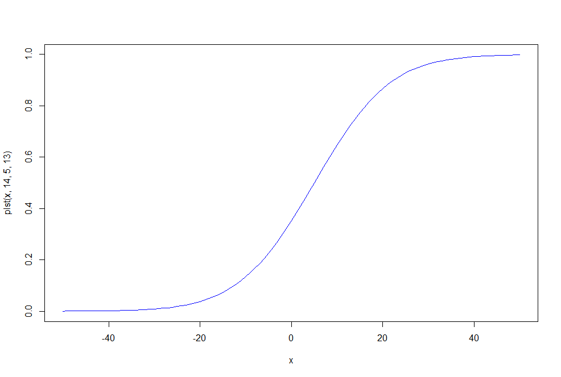

Figura 1 – Densidade acumulada

Para gerar números pseudoaleatórios utilizando esta função de probabilidade podemos utilizar o mesmo pacote citado e utilizar a função rlst(). Segundo Bergmann e Oliveira (2013), a distribuição t-student de locação e escala se adequa ao retorno do mercado de ações brasileiros utilizando entre 4 e 10 graus de liberdade, portanto a partir de agora irei fixar os graus de liberdade em 8, um motivo para isso é para diminuir o peso das caudas, facilitando a visualização dos gráficos e posteriormente nos cálculos. Utilizando o R para gerar um conjunto de dados com 1000 observações com os parâmetros de locação e escala iguais a 10 e 1 nós temos as seguintes observações:

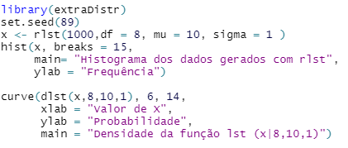

Figura 1 – Código do R utilizado para gerar os dados e histograma

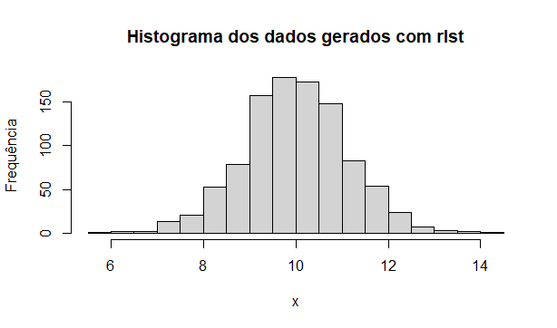

Figura 2 – Histograma com os dados gerados com o pacote ExtraDistr  
  
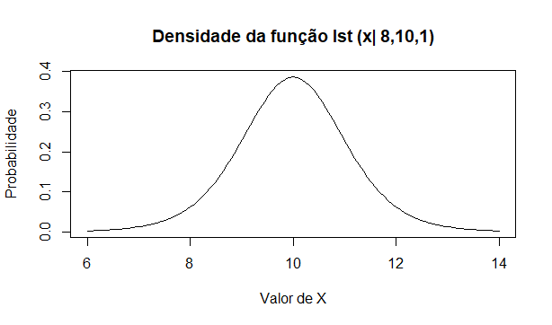

Figura 3 – Densidade da função T-student não generalizada com os valores gerados

**4. Funções de verossimilhança**

Para o calculo da função de verossimilhança me foi instruído pelo professor Wagner a fixar os graus de liberdade em um valor, continuei a utilizar 8 e construí uma função para os parâmetros restantes utilizando softwares de matemática simbólica como o Wolfram Alpha e o Symbolab pra auxiliar nos cálculos e obtive o seguinte desenvolvimento:

$$L\left(\hat{μ},\hat{σ} | x, ν=8\right)= \prod{f\left(μ, σ \right|x_{i}, ν=8)}$$

$$L\left(\hat{μ},\hat{σ} | x, ν=8 \right)= \prod_{i=1}^{n}{\frac{γ\left(9\right)}{ γ\left(4\right)\sqrt{8π\hat{σ}}}{\left[\left(1+1/8 {\left(\frac{\left(x_{i}-\hat{μ}\right)}{\hat{σ}}\right)}^{2}\right)\right]}^{-7/2}}$$

$$L\left(\hat{μ},\hat{σ} | x,ν=8\right)=\prod_{i=1}^{n}{\frac{1680\sqrt{\frac{2}{π}}}{\sqrt{\hat{σ}}{\left[\frac{{\left(x_{i}-\hat{μ}\right)}^{2}}{8{\hat{σ}}^{2}}+1\right]}^{\frac{7}{2}}}}$$

Resultando finalmente em:

$$L\left(\hat{μ},\hat{σ} | x, ν=8\right)= \frac{{\left(1680\sqrt{\frac{2}{π}}\right)}^{n}}{{\left(\sqrt{\hat{σ}}\right)}^{n}\prod_{i=1}^{n}{{\left[\frac{{\left(x_{i}-\hat{μ}\right)}^{2}}{8{\hat{σ}}^{2}}+1\right]}^{\frac{7}{2}}}}$$

Aplicando um logaritmo nesta função nós chegamos na chamada função log verossimilhança, que é dada por:

$$l\left(\hat{μ}, \hat{σ}\right)=nlog\left(1680\sqrt{\frac{2}{π}}\right)-\frac{7}{2}\sum_{i=1}^{n}{\log\left(\frac{{\left(x_{i}-\hat{μ}\right)}^{2}}{8{\hat{σ}}^{2}}+1\right)}+n\log{\sqrt{\hat{σ}}}$$

As funções escore podem ser encontradas através das derivadas parciais da l(μ, σ) resultando em:

$$U\left(μ | x, σ, ν=8\right)= \frac{-7}{2}\sum_{i=1}^{n}{\frac{2μ-x_{i}}{{\left(x_{i}-μ\right)}^{2}+8σ^{2}}}$$

$$U\left(σ | x,μ,ν=8\right)= \frac{-n}{2σ}-\frac{7}{2}\sum_{i=1}^{n}{\frac{{\left(x_{i}-μ\right)}^{2}}{\frac{{\left(x_{i}-μ\right)}^{2}}{2}+4σ^{3}}}$$

Logo de cara é possível perceber que não é possível utilizar o método do Estimador de Máxima Verossimilhança e encontrar um estimador fechado para ambos os parâmetros utilizando calculo diferencial integral, portanto partirei para uma solução computacional utilizando o R. O pacote “ExtraDistr” já mencionado anteriormente vai ser utilizado, tanto para gerar os dados, quanto implementar a função log verossimilhança, e o pacote básico do R, “stats4” para fazer a otimização da função log. O código completo fica:

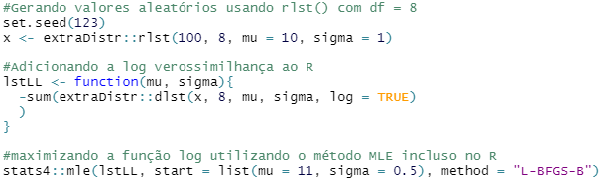

Figura 4 – Código em R para método EMV

Note que a função mle() utiliza o método “L-BFGS-B” que limita a memória a memória do computador, o BFGS pode ser utilizado também porém apresenta um erro maior porém testa mais valores caso necessário, como nesta situação eu mesmo gerei os dados, utilizei um método mais rápido. O output deste código no console do R é o seguinte:

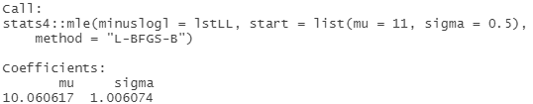

Figura 5 – Resultado do código apresentado na figura 4

**4. Utilizações da distribuição**

Agora que a função já foi descrita vamos para alguns usos dela, por ser uma derivação da distribuição clássica T-Student ela é apropriada para variáveis contínuas, porém é necessário que tenhamos mais do que dois graus de liberdade, isto se dá pelo cálculo da variância, caso tenhamos 2 graus de liberdade a variância se torna infinita, e menor do que isto, negativa.

Na última década as variações da T-student chamaram muita atenção no estudo de mercado de ações, a T-student com parâmetros de locação e escala em específico foi utilizada em alguns artigos, entre eles: Models on international portofolio risk management (ku, 2008); princing of European options (Cassidy et ak., 2010); models for insurance loss data (Brazauskas and Kleefeld, 2011); modeling of Brazilian stock returns (Bergmann and de Oliveira, 2013); modeling of stocks returns in Nigeria (Shittu et al., 2014)

Em particular “modeling of Brazilian stock returns” o autor pontua que houveram trabalhos que comprovam empiricamente que esta distribuição é melhor adaptada no cenário de mercados de ações em curtos períodos, menores do que em um mês, o famoso “Day trade”, do que outras distribuições como a logística, exponencial ou a discreta misturada Normal, isto se dá a ela ter uma kurtosis positiva em excesso.

**5. Referências**

Jackman, S. (2009).Bayesian Analysis for the Social Sciences. Wiley. p. 507.

Bergmann, D. R., Oliveira, M. A. (2013). Modeling the Distribution of Brazilian Stock Returns via Scaled Student-t*,* International Research Journal of Finance and Economics. TechniumScience. p. 27

Li, R., & Nadarajah, S. (2018). A review of Student’s t distribution and its generalizations. Empirical Economics. https://doi.org/10.1007/s00181-018-1570-0

Wikipedia contributors. (2022, April 19). Student's t-distribution. In *Wikipedia, The Free Encyclopedia*. Retrieved 19:38, May 1, 2022, from https://en.wikipedia.org/w/index.php?title=Student%27s_t-distribution&oldid=1083494571